试用须知
账号：SY-sqmc01 密码：sqmc01
积分：8000 有效期：30天

账号：SY-sqmc02 密码：sqmc02
积分：8000 有效期：30天

同一个账号可以同时登陆，不会产生冲突。
- 登陆
- 进入网站主页www.uken.cn
- 在主页左上方填写用户名，密码，验证码，如图1所示
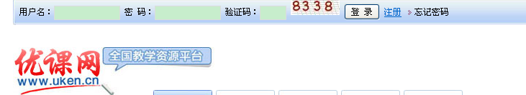
图1

- 查询
- 在资源搜索框查询所需学科素材，如下图2所示
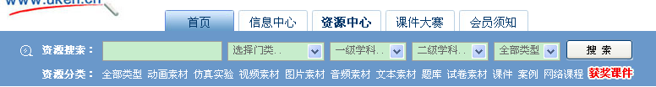
图2
可以门类，一级学科，二级学科，素材类型及资源分类来查找

- 资源下载状况
- 登陆后，点击自己用户名，即可进入用户中心，如图3
图3
- 用户中心界面，如图4
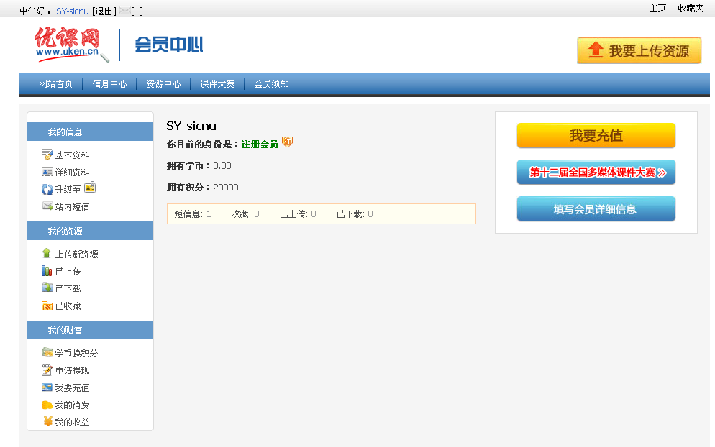
图4
3．在我的资源下中的“已下载”，查看已经下载的素材，如图5
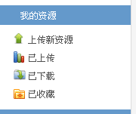
图5
- 其他
在网站的会员须知了解相应网站内容
资源平台使用调查表
院系教师：
您好！经过与各院系座谈，发现教师使用素材资源需求量较大，现有的网上资源能很好的满足教师制作课件。我中心现提供优课网平台（www.uken.cn）进行试用，有文、理、工、医学等大量素材可供下载使用。试用满意度将影响是否有购买的必要性。试用期间，请老师们减少下载量，对平台做出整体认识。
院 系 |  |  | 教 师
使用时间 |  |  | 联系电话
平台意见评定
项目（在相应的下面画√） |  | 满意 | 较满意 | 一般 | 不满意
查询效果 | 目录查询
查询效果 | 关键字查询
科目分类 | 一级分类
科目分类 | 二级分类
素材使用 | 素材种类
素材使用 | 素材质量
素材使用 | 可适用性
整体试用效果
平台试用建议：

试用部门（盖章）：
日 期：

